**期末考试第一部分Abschlussprüfung Teil 1**

**自动化技术Automatisierungstechnik**

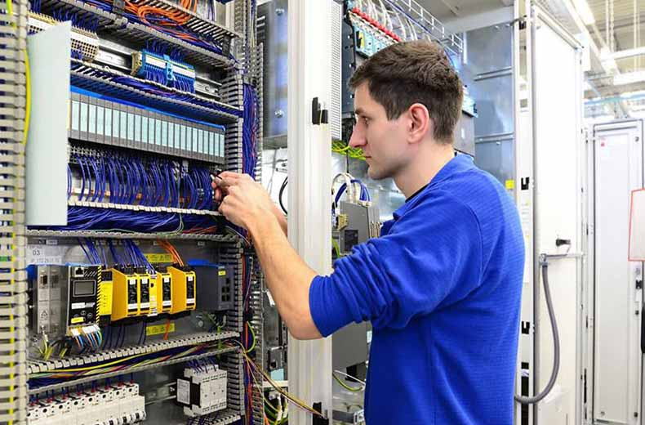

**工作任务- 分类系统Arbeitsaufgabe - Sortieranlage**

**2024夏季Sommer2024**

### Allgemeine Hinweise

In der Abschlussprüfung Teil 1 hat der Schüler, wie in Bild 1 gezeigt, eine komplexe Arbeitsaufgabe durchzuführen.

Für die Arbeitsaufgabe mit situativen Gesprächsphasen sind vom Ausbildungsbetrieb die in diesem Heft aufgeführten Werkzeuge, Baugruppen, Bauteile, Halbzeuge und Normteile bereitzustellen.

Diese Prüfungsmittel und dieses Heft sind dem Schüler rechtzeitig vor dem Termin der Abschlussprüfung Teil 1 zu übergeben, damit er die Prüfungsmittel auf Vollständigkeit und Funktionsfähigkeit prüfen kann.

Die in diesem Heft beschriebene elektrische Anlage muss nach den geltenden Richtlinien und Vorschriften ausgeführt und geprüft sein. Betriebsübliche Geräte und Materialien sind zugelassen.

Dieses Heft und einen Datenträger zur Speicherung des PLC-Programms hat der Schüler zur Arbeitsaufgabe inklusive situativer Gesprächsphasen mitzubringen. Eintragungen und Anpassungen an betriebliche Gegebenheiten sind zulässig.

Vom Ausbildungsbetrieb ist sicherzustellen, dass der zur Prüfung zugelassene Schüler in die gültigen Arbeitsvorschriften (zum Beispiel BGV A1, BGV A3, DIN VDE 0105 Teil 100) eine Sicherheitsunterweisung erhalten hat.

Der Schüler bestätigt mit seiner Unterschrift, dass er die Sicherheitsunterweisung erhalten hat und ebenfalls beachten und einhalten wird.

Für die Sicherheitsunterweisung kann ein schulinternes oder das in diesem Heft auf der letzten Seite abgedruckte Formular verwendet werden.

Ohne sichere Arbeitskleidung und ohne den Unterweisungsnachweis ist eine Teilnahme an der Prüfung ausgeschlossen.

### Hinweis zur Prüfungsvorbereitung:

Das vorliegende Heft beinhaltet die technischen Unterlagen, die für die Erstellung des Arbeitsauftrags „Sortieranlage“ erforderlich sind. Die Unterlagen sind weitgehend neutral ausgeführt und müssen auf die jeweiligen schulischen Komponenten angepasst werden.

## Standard-Bereitstellungsliste (der Schule)

### Für die Anfertigung der Arbeitsaufgabe werden folgende Werkzeuge, Hilfsmittel und Prüfmittel benötigt!

1. **Prüfmittel, die für jeden Schüler bereitgestellt werden müssen:**

|  |  |  |
| --- | --- | --- |
| 1 | Messgerät für Spannungs- und Durchgangsmessung |  |

1. **Werkzeugen und Hilfsmittel, die für jeden Schüler bereitgestellt werden müssen:**

|  |  |  |
| --- | --- | --- |
| 1 | Seitenschneider |  |
| 1 | Kombizange |  |
| 1 | Abisolierzange |  |
| 1 | Abmantelwerkzeug oder Kabelmesser |  |
| 1 | Schraubendreher für Schlitz- und Kreuzschlitzschrauben M2, M3, M4, M5 |  |
| 1 | Quetschzange für Aderendhülsen |  |
|  | Klebeetikette |  |
| 1 | Flachspitzzange |  |

1. **Prüfmittel und Betriebsmittel, die für 1 bis 5 Schüler bereitgestellt werden müssen:**

|  |  |  |
| --- | --- | --- |
| 1 | Prüfgerät wie in DIN VDE 0113 |  |
| 1 | Drehfeldprüfgerät |  |
| 1 | Programmiergerät mit Zubehör (z.B. auch Computer) |  |

### Allgemein

Die unten abgebildete Materialliste stellt eine grobe Auflistung des verwendeten Materialpools für die nachfolgenden Prüfungen dar. Die vollständige Bereitstellung der Materialien ist vor der Prüfungsdurchführung zu gewährleisten. Als Orientierung für den Aufbau des Schaltschranks / Trägersystems der Sortieranlage dienen die Abbildungen auf den Seiten 6 bis 8 dieses Hefts.

1. Teile, die nach der Vormontagezeichnung vormontiert und teilweise vorverdrahtet für 1 bis 5 Schüler bereitgestellt werden müssen (Gleichzeitig Stückliste für die Vormontagezeichnungen Seite 7 und 8):

|  |  |
| --- | --- |
| 1. | 1 Schaltschrank oder anderes Trägersystem (z. B. 600 x 760 mm) mit Grundplatte und Befestigungsmaterial |
| 2. | 1 Hutschiene/Tragschiene gelocht 15 x 35; ca. 2 m |
| 3. | 6 Endwinkel passend zu Pos. 2 und 5; (davon 2 für externe PLC) |
| 4. | 5 Abschlussplatte passend zu Pos. 2 und 5; (davon 2 für externe PLC) |
| 5. | 69 Doppelstockklemme 2,5 mm 2 passend zu Pos. 2 betriebsüblich -X1: 25; -X2: 8; -X4: 12 |
| 6. | 90 Bezeichnungsschild passend zu Pos. 5 |
| 7. | 4 Verbindungsbrücke passend zu Pos. 5; 3 x 2-polig, 1 x 3-polig, 1 x 5-polig |
| 8. | 1 Stromversorgungseinheit 230/24 V oder 400/24 V, 137 VA mit Gleichrichtung -T1 |
| 9. | 5 Leitungsschutzautomat betriebsüblich, davon 3 x 2 A sowie 2 x 4 A -F4, ... -F8 |
| 10. | 2 Leistungsschütz 4 kW: 24 V DC, 3H, 2Ö, 2S mit Löschglied (1 Reserve) -Q1,-Q2 |
| 11. | 1 Hilfsschütz 24 V DC, 4Ö, 4S -K0 |
| 12. | 3 Motorschutzschalter 3  0,25-0,63 A, optional 3  1-1,6 A (mit Hilfskontakt) (1 Reserve) -F1 ... -F3 |
| 13. | 1 NOT-AUS-Schaltgerät 24 V DC (min. 3S), einschl. Pilzdrucktaster Durchmesser 40 mm rastend, -F9, Druckknopf rot Durchmesser 22, einschließlich gelbes NOT-AUS-Schild |
| 14. | 1 Potenzialklemme/Schiene einschl. Befestigungsmaterial oder PE-Reihenklemmen |
| 15. | 1 PLCmit 24 Eingängen und 24 Ausgängen |
| 16. | 2 Anschluss für PE mit Befestigungsmaterial gemäß Herstellerangaben (eventuell bauseits vorhanden) |
| 17. | 1 Verdrahtungskanal geschlitzt, 75 x25, ca. 3,5 m |
| 18. | 1 Hauptschalter 25 A, 3-polig |
| 19. | (10) 9 Leuchtdrucktaster weiß (2 Reserve) (einschließlich Leuchtmittel) [Siehe Schaltschranktür] |
| 20. | Drucktaster rot [Siehe Schaltschranktür] |
| 21. | 2 Leuchtdrucktaster blau (einschließlich Leuchtmittel) [Siehe Schaltschranktür] |
| 22. | 3 Leuchtmelder weiß (1 Reserve) [Siehe Schaltschranktür] |
| 23. | 1 Leuchtmelder rot [Siehe Schaltschranktür] |
| 24. | 1 Drucktaster schwarz (Lt. DIN EN 60204-1 darf auch „Drucktaster rot“ verwendet werden [Siehe Schaltschranktür] |
| 25. | 1 Netzanschluss 3/N/PE ~ 50 Hz, 400 V; 16 A, bestehend aus:  1 Verschraubung einschließlich Zugentlastung  1 2,5 m H07RN-F 5G2,5  1 CEE-Normstecker 3/N/PE ~ 50 Hz, 400 V, 16 |
| 26. | 2 Anbaugehäuse mit Buchseneinsatz 6-polig + PE 400 V -X10; -X50 |
| 27. | 2 Tüllengehäuse mit Stifteinsatz 6-polig + PE, 400 V und Verschraubung -X10; -X50 |
| 28. | 40 Beschriftungsschilder für Bauelemente, z. B. Schütze |
| 29. | 1 Verbindungsschlauch für Schaltschranktür einschl. Befestigungsmaterial 700 mm, min. Durchmesser 50 mm |
| 30. | 30 Kabelbinder |
| 31. | 1 Kunststoffaderleitung H07V – K 1,5 mm2 schwarz ca. 40 m |
| 32. | 1 Kunststoffaderleitung H07V – K 1,5 mm2 grüngelb ca. 3 m |
| 33. | 1 Kunststoffaderleitung H05V – K 0,5 mm2 blau ca. 150 m |
| 34. | 1 Kunststoffaderleitung H07V – K 2,5 mm2 grüngelb ca. 1 m |
| 35. | diverse Kunststoffaderleitung H07V – K 2,5 mm2 grüngelb ca. 1 m |
| 36. | 2 Quetschkabelschuh für 2,5 mm2, passend für PE-Anschluss |
| 37. | Diverses Befestigungsmaterial |
| 38. | 1 Spiralband zum Binden von Leitungen zu Kabelbäumen (Bündelbereich von 5 ... 50 mm)  ca. 2,0 m |
| 39. | 20 Klebeschilder (Türbeschriftung) |
| 40. | Blindstopfen schwarz Durchmesser 22 mm |
|  |  |
|  |  |

Blatt Nr. 1

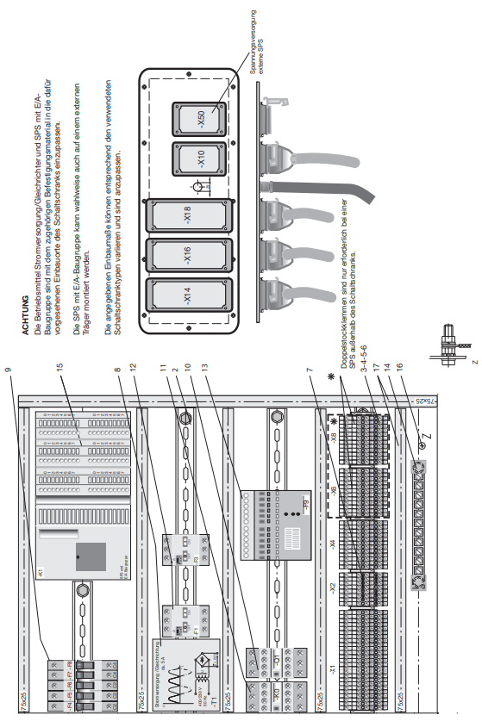

Die Einbaumaße / Bohrungen müssen an die entsprechenden Schaltschranktypen und die verwendeten Bauteile angepasst werden.

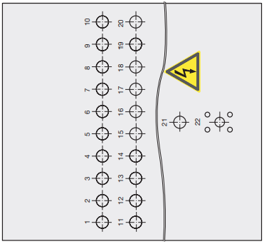

Bestückung der Schaltschranktür:

|  |  |  |  |
| --- | --- | --- | --- |
| Einbauplatz | Betriebsmittel | Bemerkung | Bezeichnung |
| 1 | Leuchtdrucktaster -S1/-P1 | weiß | Anlage Ein |
| 2 | Leuchtdrucktaster -S2/-P2 | weiß | Vorwahl “Hand” |
| 3 | Leuchtdrucktaster -S3/-P3 | weiß | Vorwahl „Automatik“ |
| 4 | Leuchtdrucktaster -S4/-P4 | weiß | „Automatik Start“ Ein |
| 5 | Leuchtdrucktaster -S10/-P10 | blau | Quittierung Anlage leergefahren |
| 6 |  |  |  |
| 7 |  |  |  |
| 8 | Leuchtmelder -P8 | weiß | Betriebsdruck vorhanden |
| 9 | Leuchtdrucktaster -S9/-P9 | blau | Quittierung Schutzeinrichtung |
| 10 | Leuchtmelder -P14 | weiß | Anlage in Grundstellung |
| 11 | Taster -S0 | schwarz | Anlage Aus |
| 12 | Leuchtmelder -P11 | rot | Motorschutzschalter |
| 13 |  |  |  |
| 14 |  |  |  |
| 15 |  |  |  |
| 16 | Leuchtdrucktaster -S5/-P5 | weiß | Tippbetrieb Bandlauf rechts langsam |
| 17 | Leuchtdrucktaster -S7/-P7 | weiß | Zylinder -M4 ausfahren „Hand“ |
| 18 | Leuchtdrucktaster -S6/-P6 | weiß | Zylinder -M4 einfahren „Hand“ |
| 19 |  |  |  |
| 20 |  |  |  |
| 21 | Rasttaster -S8 | rote/gelbe Scheibe | NOT-HALT Schaltschranktür |
| 22 | Hauptschalter -Q0 | 3-polig, 16 A |  |

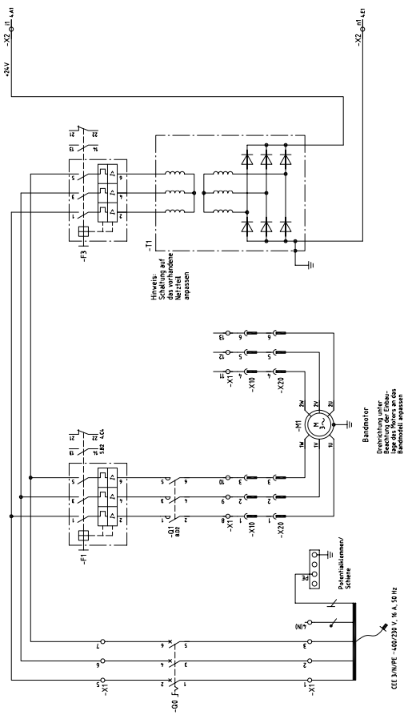

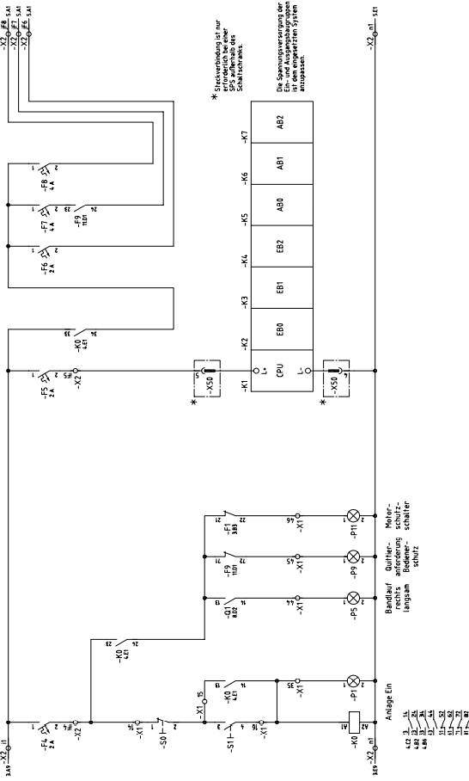

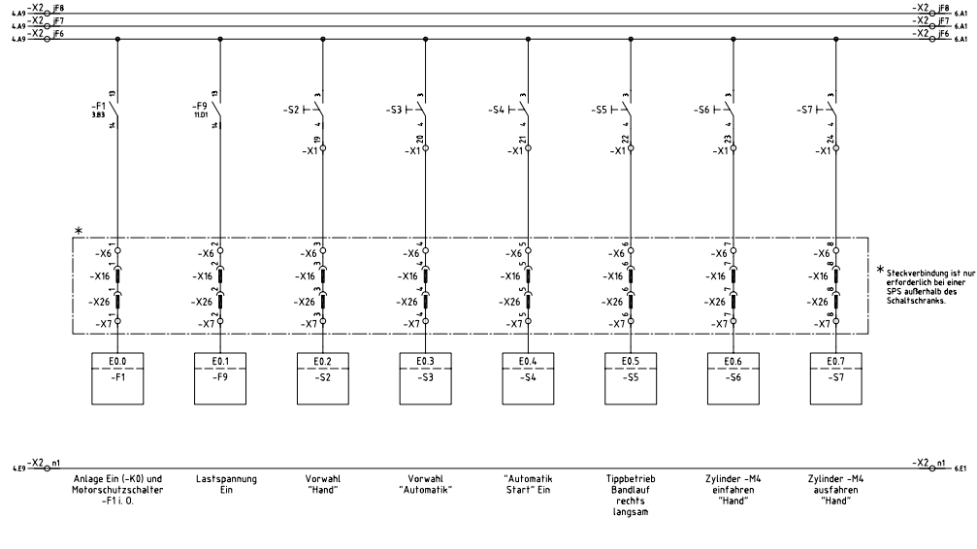

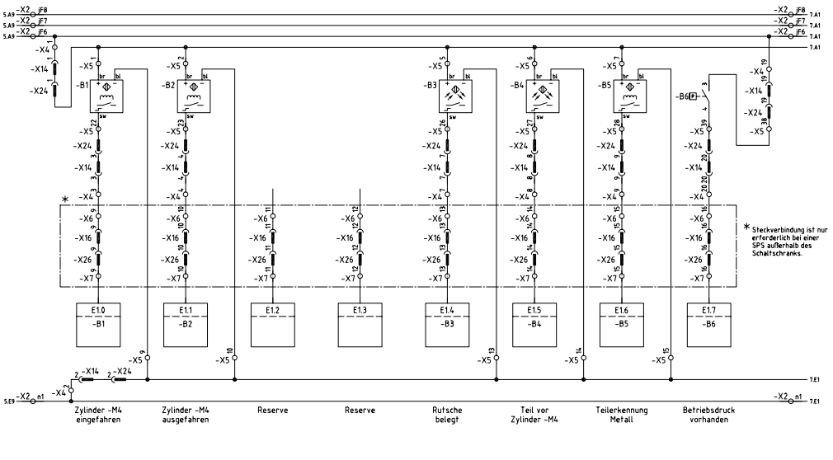

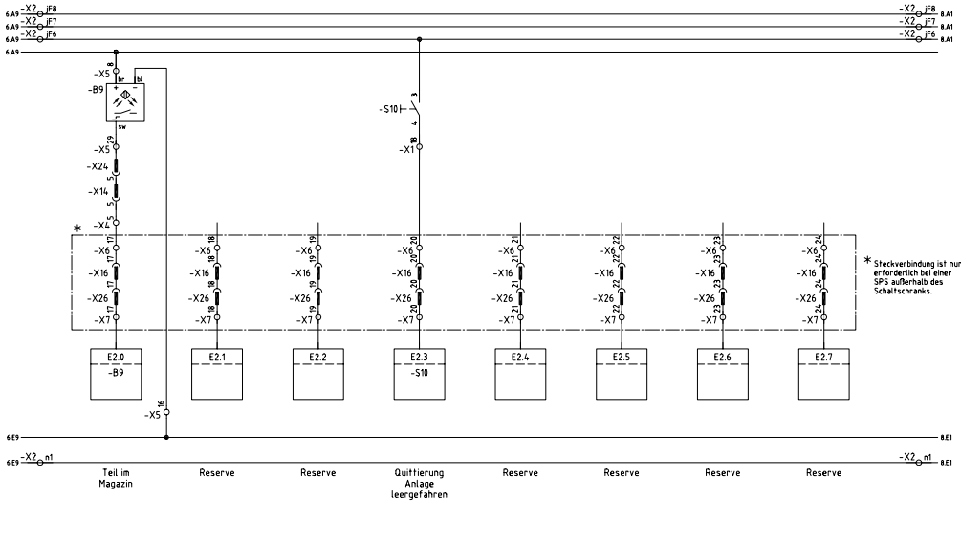

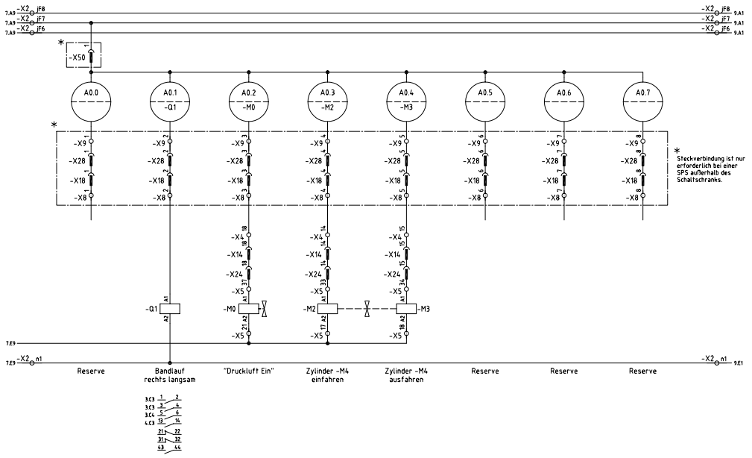

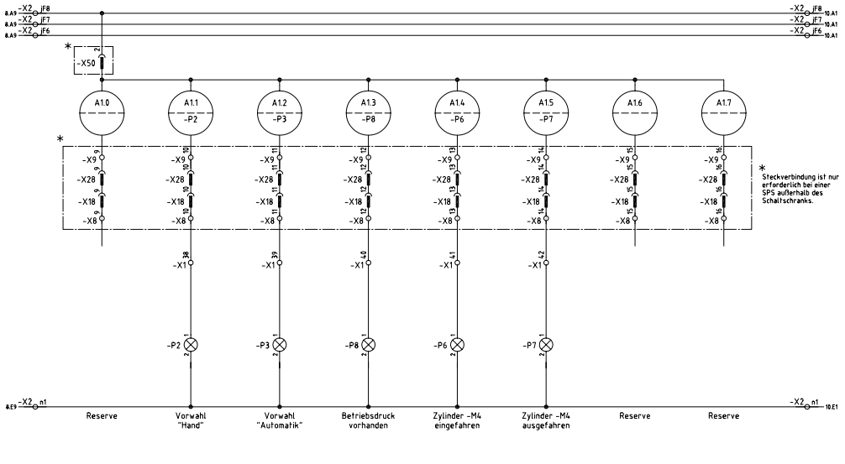

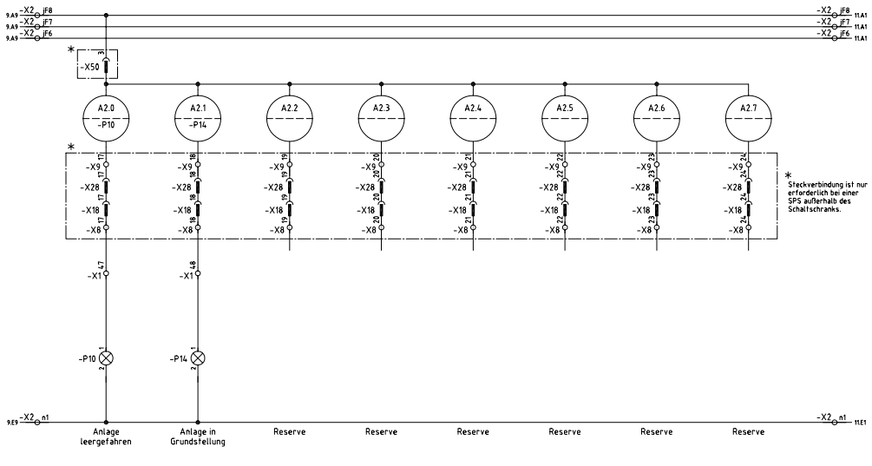

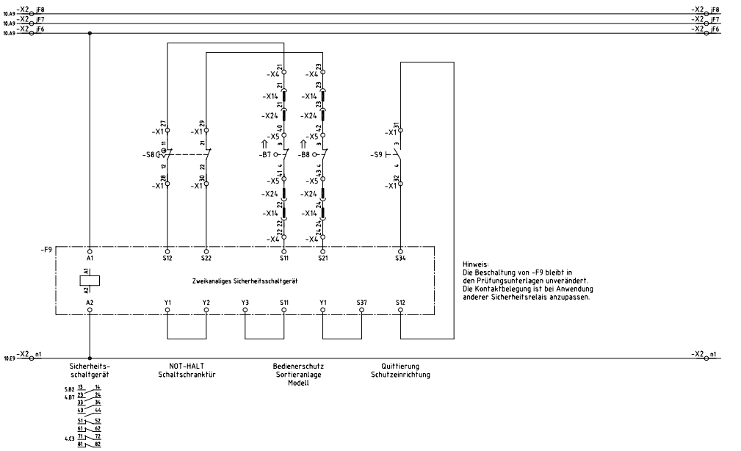

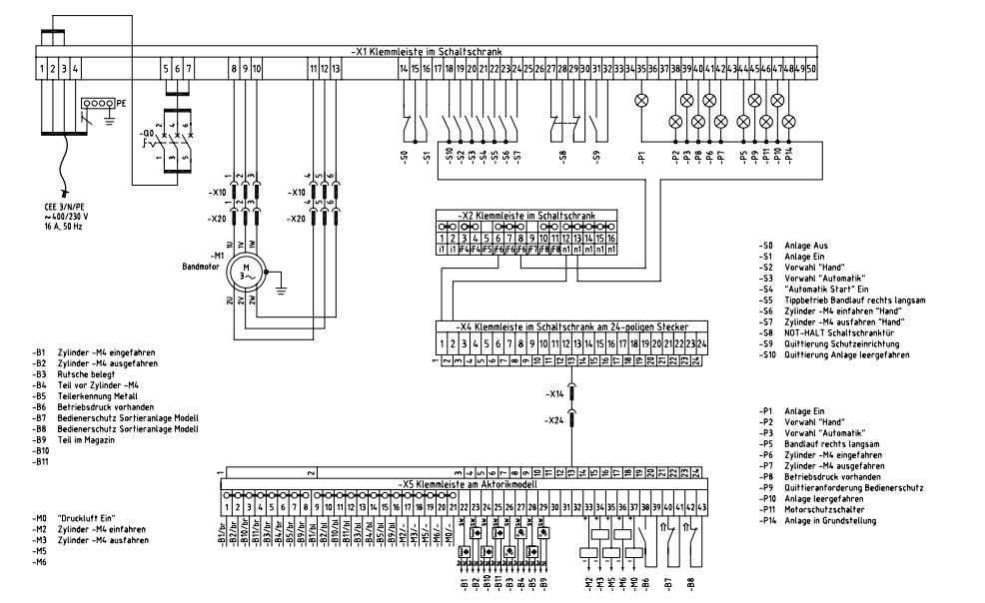

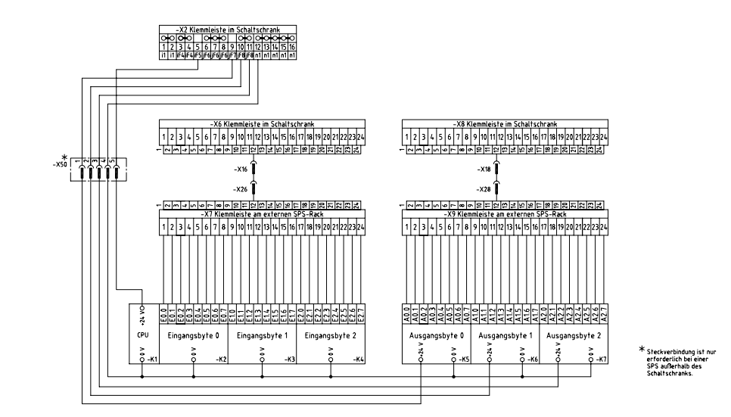

## Anlagenbeschreibung „Sortieranlage“

### Anlagenfunktion:

Die automatisierte Sortieranlage einer Fabrik wird eingesetzt, um Kunststoff- und Metallwürfel zu trennen.

Wird die Anlage während des Automatikbetriebs durch Betätigen des NOT-HALT, des Bedienerschutzes oder des Motorschutzschalters gestoppt, muss sie zuerst in der Betriebsart „Hand“ leer- und in Grundstellung gefahren werden.

Über -P14 erfolgt die Anzeige „Anlage in Grundstellung“ (-M4 eingefahren, Magazin Kunststoff nicht voll, -M1 nicht aktiv).

Weicht der Zustand von diesem ab, blinkt die Meldeleuchte -P14 mit 1 Hz.

### Anlagenstart:

Die Anlage wird über den Hauptschalter -Q0 sowie den Taster -S1 eingeschaltet; -K0 (Anlage Ein) zieht an und stellt die 24-V-Versorgungsspannung für die Sensoren bereit. Dieser Betriebszustand wird über die Meldeleuchte -P1 (Anlage Ein) angezeigt. Ist der Motorschutzschalter -F1 ausgelöst, leuchtet die Meldeleuchte -P11.

Der Leuchtmelder -P9 (Quittieranforderung Bedienerschutz) leuchtet. Mit Taster -S9 wird -F9 quittiert und die 24-V-Versorgungsspannung für die Aktoren bereitgestellt. Wenn Druckluft vorhanden ist, leuchtet -P8. Solange -F9 nicht quittiert ist, blinken die Meldeleuchten -P2 (Vorwahl „Hand“), -P3 (Vorwahl „Automatik“) und -P8 (Betriebsdruck vorhanden).

### Betriebsartenvorwahl:

Nach dem Einschalten der Anlage sind zwei Betriebsarten möglich: wahlweise Handbetrieb oder Automatikbetrieb. Im Handbetrieb wird die Anlage eingerichtet; im Automatikbetrieb arbeitet die Anlage den Fertigungsprozess (Anlagenfunktion) ab.

### Handbetrieb:

Wird der Taster -S2 (Vorwahl „Hand“) betätigt, so leuchtet die Meldeleuchte -P2 (Vorwahl „Hand“). Die Meldeleuchte -P3 blinkt nicht mehr und erlischt.

Wird der Taster -S7 (Zylinder -M4 ausfahren „Hand“) betätigt, so fährt der Zylinder -M4 aus, die Meldeleuchte -P6 erlischt und die Meldeleuchte -P7 leuchtet, sobald der Zylinder -M4 seine vordere Endlage (ausgefahren) erreicht hat.

Nach „Loslassen“ des Tasters -S7 verharrt der Zylinder -M4 in der vorderen Endlage. Durch Betätigen des Tasters -S6 fährt der Zylinder -M4 ein, die Meldeleuchte -P7 erlischt und -P6 leuchtet erneut.

Nach „Loslassen“ des Tasters -S6 verharrt der Zylinder -M4 in der hinteren Endlage (eingefahren).

Mit dem Taster -S5 (Tippbetrieb Bandlauf rechts langsam) kann der Antriebsmotor im Tippbetrieb gefahren werden, wenn die Kolbenstange des Zylinders -M4 eingefahren ist. Die Meldeleuchte -P5 leuchtet, solange der Taster -S5 betätigt ist.

### Automatikbetrieb:

Das Vorwählen der Betriebsart „Automatik“ ist nur möglich, wenn die Anlage zuvor in der Betriebsart „Hand“ leergefahren (-M4 eingefahren, Magazin Kunststoff nicht voll, -M1 nicht aktiv) und dies über den Taster -S10 quittiert wurde. Die Leerfahrt wird über die Meldeleuchte -P10 angezeigt. Ist die Leerfahrt nicht quittiert, blinkt die Meldeleuchte -P10 mit 1 Hz.

Wird der Taster -S3 (Vorwahl „Automatik“) betätigt, so leuchtet die Meldeleuchte -P3 (Vorwahl „Automatik“). Die Meldeleuchte -P2 erlischt. Anschließend muss noch -S4 („Automatik Start“ Ein) betätigt werden.

Wird ein Metallwürfel auf die Zuführschiene (Rutsche) gelegt, bedämpft dieser den Sensor -B3. Hierdurch wird der „Bandlauf rechts langsam“ gestartet. Der Metallwürfel rutscht über die Zuführschiene auf das Transportband und wird vom Transportband bis zum Sensor -B5 (Teilerkennung Metall) befördert.

Wird ein Metallwürfel erkannt, befördert das Transportband den Metallwürfel an den Sensor -B4. Die Abschaltung des Bandlaufs erfolgt durch den Sensor -B4 (Teil vor Zylinder -M4).

Wenn die Abschaltung des Bandlaufs erfolgt ist, fährt die Kolbenstange des Zylinders -M4 um zwei Sekunden verzögert in die vordere Endlage und schiebt somit den Metallwürfel vom Transportband in das Magazin Metall. Sobald die Kolbenstange des Zylinders -M4 die vordere Endlage erreicht hat (-B2 betätigt), fährt sie wieder in die hintere Endlage (-B1 betätigt) und die Sortieranlage befindet sich wieder in Grundstellung.

Wird ein Kunststoffwürfel auf die Zuführschiene (Rutsche) gelegt, bedämpft dieser den Sensor -B3. Der Kunststoffwürfel rutscht über die Zuführschiene auf das Transportband und wird von diesem am Sensor -B5 (Teilerkennung Metall) vorbeigeführt, da der Sensor -B5 nur auf Metallwürfel reagiert. Das Transportband befördert den Kunststoffwürfel in das Magazin

Kunststoff am Bandende; das Band schaltet bei Betätigung von -B9 ab.

Der automatische Ablauf kann nicht mehr über -B3 gestartet werden, wenn das Magazin Kunststoff voll (Sensor -B9 dauerhaft bedämpft) ist.

### Technologieschema:

操作员保护

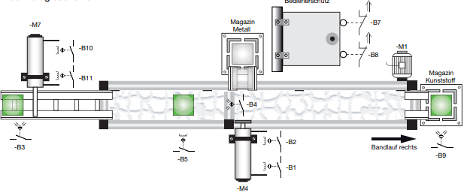

### E-pneumatische Steuerung:

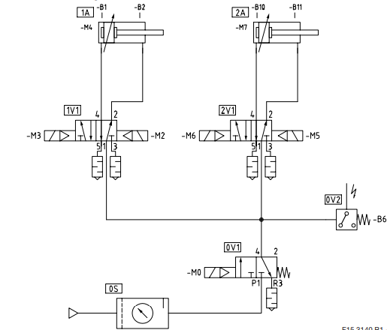

Vorschläge zum Aktorikmodell **(Abbildungen entsprechen nicht der aktuellen Prüfung)**

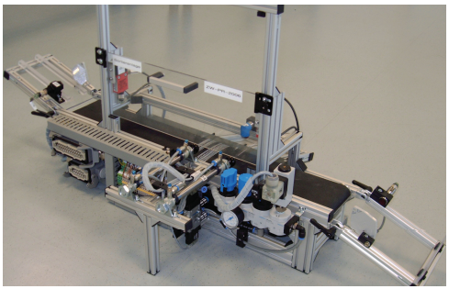

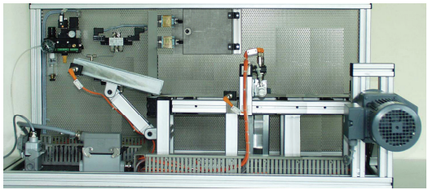

## Material-Bereitstellungsliste des Aktormodells „Sortieranlage“

### Allgemein:

Die unten abgebildete Materialliste stellt eine grobe Auflistung des verwendeten Materialpools für die nachfolgenden Prüfungen dar. Die vollständige Bereitstellung der Materialien ist vor der Prüfungsdurchführung zu gewährleisten.

1. **Teile, die nach der Vormontagezeichnung vormontiert und teilweise vorverdrahtet für 1 bis 5 Schülern bereitgestellt werden müssen**

|  |  |
| --- | --- |
| 1. | 1 Filter-Druckregelventil (halbautomatisch) mit Manometer 0,5–10 bar G 1/4 |
| 2. | 1 Verteilstück G 1/4 schmal für P/E-Umformer (Druckschalter) |
| 3. | 1 P/E-Umformer (Druckschalter) 0,5–8 bar mit Flansch-Anschluss G 1/4 |
| 4. | 1 3/2-Wegeventil elektrisch betätigt 24 V DC; G 1/4; sekundärentlüftend |
| 5. | 1 Betätigungsspule für 3/2-Wegeventil 24 V DC; 4,8 W |
| 6. | 1 Stecker mit Kabel für Betätigungsspule 2-polig + Schutzkontakt inkl. Dichtung für Kupplungsdose |
| 7. | 1 Schalldämpfer G 1/4 für 3/2-Wegeventil |
| 8. | 1 Befestigungswinkel für oben angeführte Teile „NL 2“ (Wartungseinheit |
| 9. | 2 Verblockungssatz NL 2 G 1/4 für oben angeführte Teile |
| 10. | 2 ISO-Zylinder, D 25 x 100 mm, dw mit Abfrage -M4, -M7 |
| 11. | 2 Fußbefestigung für Zylinder |
| 12. | 2 5/2-Wegeventil Impulsausführung 24 V DC G 1/8 |
| 13. | 4 Kupplungsdose mit 3 m Kabel für das 5/2-Wegeventil |
| 14. | 4 Drosselschalldämpfer G 1/8 |
| 15. | 2 Drehbare Winkel-Schwenkverschraubung G 1/8 für PU-Rohr Durchmesser 4 mm |
| 16. | 2 Drehbare Winkel-Schwenkverschraubung G 1/4 für PU-Rohr Durchmesser 6 mm |
| 17. | 3 Winkel-Schwenkverschraubung G 1/8 für PU-Rohr Durchmesser 4 mm |
| 18. | 2 Steckfix G 1/8 gerade für PU-Rohr Durchmesser 4 mm |
| 19. | 1 PU-Rohr farblos Durchmesser 4 mm; 6 m |
| 20. | 43 Reihenklemme |
| 21. | 5 PE-Reihenklemme |
| 22. | 2 Querverbinder 10-polig |
| 23. | 2 Abschlussplatte AP/PA |
| 24. | 2 Endwinkel 8,5 mm |
| 25. | 1 Tragschiene 15,0 x 35 gelocht, l = 300 mm |
| 26. | 1 Verdrahtungskanal 75 x 25, l = 3 m |
| 27. | 1 Sockelgehäuse mit Stifteinsatz 6-polig + PE, 400 V und Verschraubung -X20 |
| 28. | 2 Tüllengehäuse mit Buchseneinsatz 6-polig + PE, 400 V und Verschraubung -X20, -X50 |
| 29. | 1 Tüllengehäuse mit Stifteinsatz 6-polig + PE 400 V -X10 |
| 30. | 1 3 m PVC-Steuerleitung 7G1,5 300/500 V |
| 31. | 3 3 m PVC-Steuerleitung 25G1 |
| 32. | 1 Sockelgehäuse mit Stifteinsatz 24-polig + PE und Verschraubung -X24 |
| 33. | 156 Crimp-Buchse 2,5/1–1,5 mm² |
| 34. | 156 Crimp-Stift 2,5/1–1,5 mm² |
| 35. | 5 Induktiver Näherungsschalter 24 V DC, M8-1 mm/M12, Schließerfunktion PNP, -B1, -B2, -B5, Imax: 200 mA kurzschlussfest mit Gerätestecker M12 (3-polig ohne PE), -B10, -B11  Belegung nach DIN EN 60947-5-2 |
| 36. | 5 Klemmschelle DRM = 18 mm |
| 37. | 3 Reflexions-Lichttaster M18, 400 mm, 24 V DC, Schließerfunktion PNP, -B3, -B4, -B9  Imax: 200 mA kurzschlussfest mit Gerätestecker M12 (3-polig ohne PE),  Belegung nach DIN EN 60947-5-2 |
| 38. | 8 Steckverbinder M12, 3-polig, Länge 8 m passend zu den induktiven Näherungsschaltern und Reflexions-Lichttastern |
| 39. | kapazitiver Näherungsschalter 18x1 |
| 40. | 4 Optional zur Position 35; Endlagenabfrage für Zylinder: Zylinderschalter mit Kabelanschluss 3 m PVC, 2-polig |
| 41. | 4 Optional Klemmhalter für Zylinder Durchmesser 25 mm zur Befestigung für Zylinderschalter am Zylinder Position 10 |
| 42. | 2 Positionsschalter mit Antrieb und Rollenschwenkhebel, Leitungseinführung, -B7, -B8  400 V AC, 10 A, 1S + 1Ö mit Verschraubung |
| 43. | 1 Stirnradgetriebemotor (Flanschbefestigung, B5) mit zwei getrennten Wicklungen,  P = 180 W, Abtriebsdrehzahl: 10/20 1/min oder 20/40 1/min |
| 44. | 4 Kunststoffwürfel abhängig von der Bandbreite des Modells (empfohlene Seitenlänge ca. 30 mm) |
| 45. | 4 Metallwürfel abhängig von der Bandbreite des Modells (empfohlene Seitenlänge ca. 30 mm) |
| 46. | Befestigungsmaterial |
| 47. | Verbrauchsmaterial (z.B. Aderendhülsen) |

## Programmieranpassung für die speicherprogrammierbare Steuerung

### Allgemein:

Bei der Durchführung des Arbeitsauftrags muss der Prüfling das Programm einer speicherprogrammierbaren Steuerung (SPS) ändern bzw. ergänzen, danach in die SPS eingeben und den Programmablauf prüfen. Diesen Arbeitsauftrag soll der Prüfling an einem ihm vertrauten, vom Ausbildungsbetrieb bereitzustellenden SPS-System durchführen. Angaben zu dem erforderlichen SPS-System enthält die Standardbereitstellungsliste für den Ausbildungsbetrieb.

Zur Vorbereitung auf die Programmanpassung hat der Prüfling im Ausbildungsbetrieb den bereitgestellten Funktionsplan (FBS) auf das vom Ausbildungsbetrieb bereitgestellte SPS-System umzusetzen. Dazu sind auf den folgenden Seiten die Beschreibung der Steuerung, das Technologieschema, die Zuordnungsliste und der Funktionsplan (FBS) gegeben. Die abgestimmte Anweisungsliste ist im Ausbildungsbetrieb auf Vollständigkeit und Richtigkeit zu prüfen.

Zur Durchführung des Arbeitsauftrags ist das angepasste bzw. umgesetzte Steuerprogramm dokumentiert mitzubringen. Das Steuerprogramm muss für die Durchführung der Arbeitsaufgabe gespeichert bereitgestellt werden. Sofern dies nicht möglich ist, muss das Programm im Prüfungsbetrieb vor Beginn des Arbeitsauftrags eingegeben werden.

Achtung: Für die Merker müssen „nicht remanente“ Adressbereiche verwendet werden.

### Hinweise zur Steuerung „Sortieranlage“

**Funktionsbeschreibung des Steuerungsprozesses**

Die Funktionsbeschreibung zur speicherprogrammierbaren Steuerung finden Sie auf den Seiten „Anlagenbeschreibung Sortieranlage“ dieses Hefts

## Technologieschema – Grundprogramm „Sortieranlage“

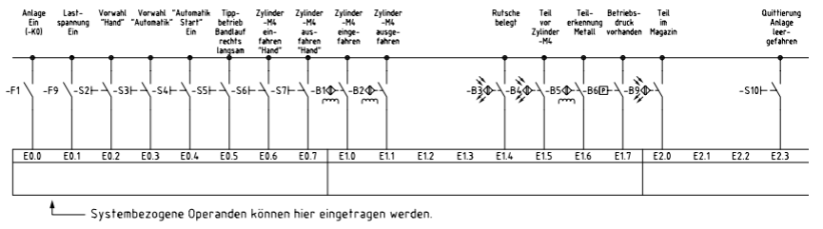

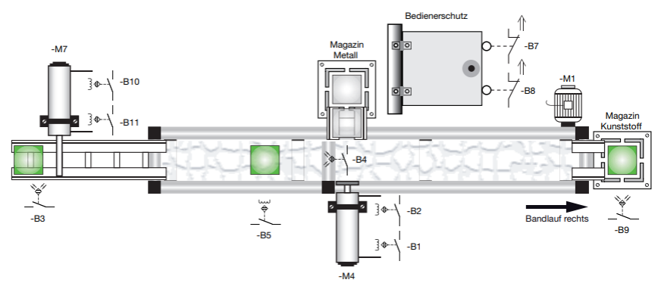

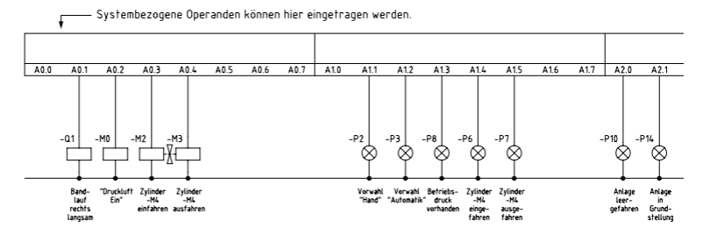

## Zuordnungsliste Sortieranlage

(SO = Systembezogene Operanten können hier eingetragen werden)

|  |  |  |  |
| --- | --- | --- | --- |
| **Operand** | **SO** | **Symbol** | **Funktion** |
| **Merker:** | | | |
| M2.0 |  | HIME_Hand | Hilfsmerker Vorwahl „Hand“ |
| M2.1 |  | HIME_Automatik | Hilfsmerker Vorwahl „Automatik“ |
| M2.2 |  | HIME_Auto_Start | Hilfsmerker „Automatik Start“ |
| M2.3 |  | HIME_Anlage_leer | Hilfsmerker Anlage leergefahren |
| M3.1 |  | HIME31 | Hilfsmerker Anlage startbereit |
| M3.2 |  | HIME32 | Hilfsmerker Teil auf Rutsche, Band Ein |
| M3.3 |  | HIME33 | Hilfsmerker Metallwürfel erkannt, Band Ein bis -B4, -M4 ausfahren, 2 s |
| M3.4 |  | HIME34 | Hilfsmerker Zylinder -M4 einfahren |
| M3.5 |  | HIME35 | Hilfsmerker Kunststoffwürfel erkannt, Band Ein bis -B9 |
| M5.5 |  | M55 | Blinktaktmerker 1 Hz |
| **Zeiten:** | | | |
| T1 |  | T1 | Verzögerung Zylinder -M4 ausfahren |
| **Eingänge:** | | | |
| E0.0 |  | -F1 | Anlage Ein (-K0) und Motorschutzschalter -F1 o.k. |
| E0.1 |  | -F9 | Lastspannung Ein |
| E0.2 |  | -S2 | Vorwahl „Hand“ |
| E0.3 |  | -S3 | Vorwahl „Automatik“ |
| E0.4 |  | -S4 | „Automatik Start“ Ein |
| E0.5 |  | -S5 | Tippbetrieb Bandlauf rechts langsam |
| E0.6 |  | -S6 | Zylinder -M4 einfahren „Hand“ |
| E0.7 |  | -S7 | Zylinder -M4 ausfahren „Hand“ |
| E1.0 |  | -B1 | Zylinder -M4 eingefahren |
| E1.1 |  | -B2 | Zylinder -M4 ausgefahren |
| E1.2 |  | Reserviert |  |
| E1.3 |  | Reserviert |  |
| E1.4 |  | -B3 | Rutsche belegt |
| E1.5 |  | -B4 | Teil vor Zylinder -M4 |
| E1.6 |  | -B5 | Teilerkennung Metall |
| E1.7 |  | -B6 | Betriebsdruck vorhanden |
| E2.0 |  | -B9 | Teil im Magazin |
| E2.1 |  | Reserviert |  |
| E2.2 |  | Reserviert |  |
| E2.3 |  | -S10 | Quittierung Anlage leergefahren |
| E2.4 |  | Reserviert |  |
| E2.5 |  | Reserviert |  |
| E2.6 |  | Reserviert |  |
| E2.7 |  | Reserviert |  |
| **Ausgänge:** | | | |
| A0.0 |  | Reserviert |  |
| A0.1 |  | -Q1 | Bandlauf rechts langsam |
| A0.2 |  | -M0 | „Druckluft Ein“ |
| A0.3 |  | -M2 | Zylinder -M4 einfahren |
| A0.4 |  | -M3 | Zylinder -M4 ausfahren |
| A0.5 |  | Reserviert |  |
| A0.6 |  | Reserviert |  |
| A0.7 |  | Reserviert |  |
| A1.0 |  | Reserviert |  |
| A1.1 |  | -P2 | Vorwahl „Hand“ |
| A1.2 |  | -P3 | Vorwahl „Automatik“ |
| A1.3 |  | -P8 | Betriebsdruck vorhanden |
| A1.4 |  | -P6 | Zylinder -M4 eingefahren |
| A1.5 |  | -P7 | Zylinder -M4 ausgefahren |
| A1.6 |  | Reserviert |  |
| A1.7 |  | Reserviert |  |
| A2.0 |  | -P10 | Anlage leergefahren |
| A2.1 |  | -P14 | Anlage in Grundstellung |
| A2.2 |  | Reserviert |  |
| A2.3 |  | Reserviert |  |
| A2.4 |  | Reserviert |  |
| A2.5 |  | Reserviert |  |
| A2.6 |  | Reserviert |  |
| A2.7 |  | Reserviert |  |

**Funktionsumfang „Sortiermaschine“ siehe Seiten 39ff**

## Checkliste Grundprogramm

Überprüfen Sie nach der Eingabe das im Ausbildungsbetrieb vorbereitete Steuerprogramm (Grundprogramm) anhand der nachstehenden Funktionstabelle.

|  |  |  |  |
| --- | --- | --- | --- |
|  | **Funktionstabelle** |  |  |
| **Nr.** | **Teilfunktion** | **Ja** | **Nein** |
| 1 | Die Anlage wird über den Hauptschalter -Q0 sowie den Taster -S1 (Anlage Ein) eingeschaltet. |  |  |
| 2 | Mit dem Taster -S9 (Quittierung Schutzeinrichtung) lässt sich das Sicherheitsschaltgerät -F9 quittieren. Die Meldeleuchte -P9 erlischt. Bei vorhandenem Betriebsdruck wechselt die Meldeleuchte -P8 von Blinklicht in Dauerlicht. |  |  |
| 3 | Die Meldeleuchten -P2 (Vorwahl „Hand“) und -P3 (Vorwahl „Automatik“) blinken mit der Taktfrequenz von 1 Hz, solange keine Betriebsartenvorwahl getroffen wurde. |  |  |
| 4 | Über den Taster -S2 lässt sich bei vorhandenem Betriebsdruck die Betriebsart „Hand“ vorwählen. Dies wird über die Meldeleuchte -P2 mit Dauerlicht angezeigt. |  |  |
| 5 | Bei Vorwahl der Betriebsart „Hand“ lässt sich das Transportband über den Taster -S5 im Tippbetrieb nach rechts fahren, wenn der Zylinder -M4 eingefahren ist. Dies wird über die Meldeleuchte -P5 angezeigt. |  |  |
| 6 | Die Kolbenstange des Zylinders -M4 lässt sich in der Betriebsart „Hand“ über die Taster -S6 bzw. -S7 ein- bzw. ausfahren. Die Position des Zylinders wird über die Meldeleuchte -P6 oder -P7 angezeigt. |  |  |
| 7 | Bevor die Betriebsart „Automatik“ vorgewählt werden kann, muss im Handbetrieb mit dem Taster -S10 bestätigt werden, dass die Anlage leergefahren (-M4 eingefahren, Magazin Kunststoff nicht voll, -M1  nicht aktiv) ist. Nun kann über den Taster -S3 „Automatik“ vorgewählt sowie über den Taster -S4 gestartet werden. Wird nun ein Metallwürfel auf die Zuführschiene gelegt, wird dieser durch den Sensor -B3 erfasst und das Band läuft langsam nach rechts. |  |  |
| 8 | Der Metallwürfel rutscht auf das Transportband, wird vom Sensor -B5 (Teilerkennung Metall) erkannt und bis zum Sensor -B4 befördert, welcher die Abschaltung des Bandlaufs bewirkt. |  |  |
| 9 | Nach der Abschaltung des Bandlaufs fährt die Kolbenstange des Zylinders -M4 um zwei Sekunden verzögert aus und schiebt den Metallwürfel vom Transportband in das Magazin Metall. Erreicht die Kolbenstange ihre vordere Endlage (-B2 betätigt), fährt sie in die hintere Endlage zurück (-B1 betätigt) und die Anlage befindet sich wieder in Grundstellung (-M4 eingefahren, Magazin Kunststoff nicht voll, -M1 nicht aktiv). Dies wird über die Meldeleuchte -P14 mit Dauerlicht angezeigt. Weicht der Zustand von diesem  ab, blinkt die Meldeleuchte -P14 mit 1 Hz |  |  |
| 10 | Gelangt nun ein Kunststoffwürfel über die Zuführschiene auf das Transportband, wird dieser nach erneuter Aktivierung des Bandlaufs vom Sensor -B5 (Teilerkennung Metall) nicht erkannt und in das Magazin Kunststoff am Ende des Bands transportiert. Der Bandlauf wird durch das kurze Bedämpfen des Sensors -B9 gestoppt. |  |  |
| 11 | Der Automatikbetrieb kann nicht mehr gestartet werden, wenn das Magazin Kunststoff voll (Sensor -B9 dauerhaft bedämpft) ist. |  |  |
| 12 | Beim Betätigen des NOT-HALT-Tasters -S8 oder beim Öffnen des Bedienerschutzes -B7 oder -B8 wird die Sortieranlage sofort stillgesetzt. |  |  |
| 13 | Erst nach Entriegeln des NOT-HALT-Tasters -S8 und bei geschlossenem Bedienerschutz -B7 und -B8 lässt sich das Sicherheitsschaltgerät -F9 über den Taster -S9 wieder quittieren und die Lastspannung somit einschalten. |  |  |
| 14 | Bei ausgelöstem Motorschutzschalter -F1 leuchtet die Meldeleuchte -P11 (Motorschutzschalter) dauerhaft. |  |  |
| 15 | Um die Anlage nun wieder in „Automatik“ in Betrieb nehmen zu können, muss sie zuerst in der Betriebsart „Hand“ leer- und in Grundstellung gefahren werden. Die Leerfahrt muss mit dem Taster -S10 bestätigt  werden und wird über die Meldeleuchte -P10 (Anlage leergefahren) angezeigt. Ist die Leerfahrt nicht quittiert, blinkt die Meldeleuchte -P10 mit  1 Hz. |  |  |

## Vorbereitung Sichtkontrolle der Anlage

|  |  |  |  |  |  |  |
| --- | --- | --- | --- | --- | --- | --- |
| **Auswahl** | | Bezeichnung | | | | |
| HWK | Schule |
| X |  | Anlage: | | | | |
| X |  | Typenbezeichnung: | | Hersteller: | | |
| X |  | Netzspannung: | | Baujahr: | | |
| X |  | Grund der Prüfung: | Erstprüfung |  | Wiederholungsprüfung: |  |
| Änderungsprüfung |  | Instandhaltungsprüfung: |  |

|  |  |  |  |  |  |
| --- | --- | --- | --- | --- | --- |
| **Prüfung nach:** | | | DIN VDE 0100-600  DIN VDE 0113 | **o.k.** | **Nicht o.k.** |
| **Sichtkontrolle** | | |
| X |  | Die elektrischen Betriebsmittel stimmen mit der technischen Dokumentation überein | |  |  |
|  |  | Betriebsmittel entsprechen den Betriebsmittelnormen, Auswahl aus der DIN VDE 0100 und den Angaben der Hersteller. | |  |  |
| X |  | Betriebsmittel sind ohne sichtbare, die Sicherheit beeinträchtigende Beschädigungen | |  |  |
| X |  | Schutzmaßnahmen gegen elektrischen Schlag | |  |  |
|  |  | Brandschottungen vorhanden/Vorkehrungen gegen Ausbreitung von Feuer | |  |  |
|  |  | Schutz gegen thermische Einflüsse | |  |  |
| X |  | Auswahl und Einstellung von Schutz- und Überwachungsgeräten | |  |  |
|  |  | Auswahl der elektrischen Betriebsmittel und Schutzmaßnahmen unter Berücksichtigung der äußeren Einflüsse | |  |  |
| X |  | Ordnungsgemäße Kennzeichnung von Neutral- und Schutzleitern/ Einhaltung der Leiterfarben bei unterschiedlichen Spannungssystemen | |  |  |
|  |  | Anordnung von einpoligen Schaltgeräten in Außenleitern | |  |  |
| X |  | Vorhandensein der Schaltungsunterlagen | |  |  |
| X |  | Vorhandensein von Warnhinweisen | |  |  |
|  |  | Kennzeichnung der Stromkreise | |  |  |
| X |  | Kennzeichnung der Überstromschutzeinrichtungen/  der Überlasteinrichtungen/der Betriebsmitte | |  |  |
| X |  | Ordnungsgemäße Leiterverbindung | |  |  |

## Vorbereitung Messprotokoll

|  |  |  |  |  |  |  |  |
| --- | --- | --- | --- | --- | --- | --- | --- |
| **Auswahl** | | **Vorgaben** | | | **Wert** | | |
| HWK | Schule |
| X |  | Fehlerschleifenimpedanz am Speisepunkt (z.B. vom Kunden angegeben) | | |  | | |
| X |  | Vorsicherung des Speisepunkts (z.B. vom Kunden angegeben) | | |  | | |
| **Durchgängigkeit der Schutzleiter** | | | **Messwert** | **Geeigneter Wert** | **O.K.** | **Nicht O.K.** |  |
| X |  | PE-Klemme -> Einspeisung (CEE-Stecker) |  |  |  |  |  |
| X |  | PE-Klemme -> Schaltschrank |  |  |  |  |
| X |  | PE-Klemme -> Montageplatte Schaltschrank |  |  |  |  |
| X |  | PE-Klemme -> Schaltschranktür / Gestell |  |  |  |  |
| X |  | PE-Klemme -> Schaltschrankbodenblech |  |  |  |  |
| X |  | PE-Klemme -> Netzteil |  |  |  |  |
| X |  | PE-Klemme -> PLC |  |  |  |  |
| X |  | PE-Klemme -> Antriebe |  |  |  |  |
| X |  | PE-Klemme -> Bandmodell |  |  |  |  |
| X |  | Berechnung des geeigneten Werts der Schutzleiter (gewählter Übergangswiderstand z.B. $10 mΩ$) | | |  |  |  |
| X |  | Berechnung der Schleifenimpedanz: | | |  |  |  |
| X | Schutz durch automatische Abschaltung gegeben | | | |  |  |  |

|  |  |  |  |  |  |  |
| --- | --- | --- | --- | --- | --- | --- |
| **Auswahl** | | **Isolationsmessung** | **Messwert** | **Mindestwert** | **O.K.** | **Nicht O.K.** |
| HWK | Schule |
| X |  | L1 -> PE-Schiene |  |  |  |  |
| X |  | L2 -> PE-Schiene |  |  |  |  |
| X |  | L3 -> PE-Schiene |  |  |  |  |
| X |  | N -> PE-Schine |  |  |  |  |
| X |  | L1 -> +24V |  |  |  |  |
| X |  | L2 -> +24V |  |  |  |  |
|  |  | L3 -> +24V |  |  |  |  |
| X |  | Schutz durch Isolation gegeben? | | |  |  |

|  |  |  |  |  |  |  |
| --- | --- | --- | --- | --- | --- | --- |
| **Auswahl** | | **Prüfen und Messen** | **Messwert** | **O.K.** | **Nicht O.K.** |  |
| HWK | Schule |
| X |  | Einspeisung ~400/230 V |  |  |  |  |
| X |  | Einspeisung Drehfeld | rechts |  |  |  |
|  |  |  |  |  |  |  |

|  |  |  |  |  |  |  |  |
| --- | --- | --- | --- | --- | --- | --- | --- |
| **Auswahl** | | **Messung RCD-Prüfung** | **Messwert** | **Vorgabewert laut VDE 0100-410** | **O.K.** | **Nicht O.K.** |  |
| HWK | Schule |
|  |  | Berührungsspannung $U_{B}$ |  |  |  |  |  |
|  |  | Auslösestrom $I_{F}$ |  |  |  |  |  |
|  |  | Auslösezeit $t_{a}$ |  |  |  |  |  |
|  |  | RCD löst aus | | |  |  |  |

|  |  |  |  |  |  |  |
| --- | --- | --- | --- | --- | --- | --- |
| **Auswahl** | | **Prüfen und Messen** | **Messwert** | **O.K.** | **Nicht O.K.** |  |
| HWK | Schule |
| X |  | Kleinspannungen |  |  |  |  |
| X |  | Spannungspolarität Kleinspannung | X |  |  |  |
| X |  | Spannungspolarität an den PLC-Baugruppen | X |  |  |  |
|  |  |  |  |  |  |  |

|  |  |  |  |  |
| --- | --- | --- | --- | --- |
| **Auswahl** | | **Verwendete Messgeräte/Typ:** | **Bemerkung** |  |
| HWK | Schule |
| X |  |  |  |  |
|  |  |  |  |  |

|  |  |  |  |  |  |  |
| --- | --- | --- | --- | --- | --- | --- |
| **Auswahl** | | **Funktion der Anlage** | **Bemerkung** | **O.K.** | **Nicht O.K.** |  |
| HWK | Schule |
| X |  | Siehe Checkliste Selbstkontrolle |  |  |  |  |

|  |  |  |  |  |  |  |
| --- | --- | --- | --- | --- | --- | --- |
| **Auswahl** | | **Schutzeinrichtungen** | **Bemerkung** | **O.K.** | **Nicht O.K.** |  |
| HWK | Schule |
| X |  | Schutzrelais | 2-kanalig verdrahtet |  |  |  |
| X |  | NOT-HALT-Kreise / Schutztür | Abschaltfunktionen |  |  |  |
|  |  | Verriegelungen | Maschinelle Verriegelung |  |  |  |

|  |  |
| --- | --- |
| Unterschrift Prüfer: | Unterschrift Prüfungskommission: |
| Ort, Datum: | Ort, Datum: |

## Unterweisungsnachweis

### Allgemein

Zum Schutz gegen elektrischen Schlag bei der Inbetriebnahme, Fehlersuche und Messung an unter Spannung stehenden Anlagen und Betriebsmitteln ist jeder Prüfling vor Beginn der Prüfung vom Ausbildungsbetrieb in den Gefahren zu unterweisen.

Zur Dokumentation der Sicherheitsunterweisung kann ein firmeninternes Formular oder dieses verwendet werden. Die Sicherheitsunterweisung darf nicht länger als sechs Monate zurückliegen.

### Inhalt der Unterweisung in Stichworten

|  |
| --- |
|  |
|  |
|  |
|  |
|  |
|  |
|  |

Durch meine Unterschrift bestätige ich, dass ich den Prüfling in den Gefahren beim Arbeiten an elektrischen Anlagen und Betriebsmitteln unterwiesen habe und dieser seine Befähigung in der Praxis nachgewiesen hat.

|  |  |
| --- | --- |
|  |  |
| Datum | Unterschrift / Stempel des Unterweisenden |

Durch meine Unterschrift bestätige ich, dass ich von den geltenden Vorschriften Kenntnis genommen habe und dass ich in den Gefahren beim Arbeiten an elektrischen Anlagen und Betriebsmitteln unterwiesen wurde. Die Vorschriften werde ich beachten und einhalten.

|  |  |
| --- | --- |
|  |  |
| Datum | Unterschrift des Unterwiesenen |

|  |  |  |  |  |  |  |
| --- | --- | --- | --- | --- | --- | --- |
| **Kommentar** | **Operanden** | | **Funktionsplan „Sortieranlage** | **Operanden** | | **Kommentar** |
|  | Eigen | Fremd |  | Fremd | Eigen |  |
|  |  |  | **Netzwerk 1 „Druckluft Ein“** |  |  |  |
| -F9 Lastspannung Ein | E0.1 |  |  |  | A0.2 | -M0 „Druckluft Ein“ |
|  |  |  | **Netzwerk 2 „Betriebsdruck Vorhanden“** |  |  |  |
| -B6 Betriebsdruck vorhanden | E1.7 |  |  |  |  |  |
| -B6 Betriebsdruck vorhanden | E1.7 |  |  |  |  |
| M55 Blinktaktmerker 1Hz | M5.5 |  |  | A1.3 | -P8 Betriebsdruck vorhanden |
|  |  |  | **Netzwerk 3 Hilfmerker Vorwahl „Hand“** |  |  |  |
| -S2 Vorwahl „Hand“ | E0.2 |  |  |  |  |  |
| -F1 Anlage Ein (-K0) und Motorschutzschalter – F1 o.k. | E0.0 |  |  |  |  |
| -B6 Betriebsdruck vorhanden | E1.7 |  |  |  |  |
| -S3 Vorwahl „Automatik“ | E0.3 |  |  | M2.0 | HIME_Hand Hilfsmerker Vorwahl „Hand“ |
|  |  |  | **Netzwerk 4 Vorwahl „Hand“** |  |  |  |
| HIME_Hand Hilfsmerker Vorwahl „Hand“ | M2.0 |  |  |  |  |  |
| HIME_Automatik Hilfsmerker Vorwahl „Automatik“ | M2.1 |  |  |  |  |
| M55 Blinktaktgeber 1Hz | M5.5 |  |  | A1.1 | -P2 Vorwahl „Hand“ |

|  |  |  |  |  |  |  |
| --- | --- | --- | --- | --- | --- | --- |
| **Kommentar** | **Operanden** | | **Funktionsplan „Sortieranlage** | **Operanden** | | **Kommentar** |
|  | Eigen | Fremd |  | Fremd | Eigen |  |
|  |  |  | **Netzwerk 5 Hilfsmerker Vorwahl „Automatik“** |  |  |  |
| -S3 Vorwahl „Automatik“ | E0.3 |  |  |  |  |  |
| HIME_Anlage_Leer Hilfsmerker Anlage leergefahren | M2.3 |  |  |  |  |
| -F1 Anlage Ein (-K0) und Motorschutzschalter -F1 o.k. | E0.0 |  |  |  |  |
| -B6 Betriebsdruck vorhanden | E1.7 |  |  |  |  |
| -S2 Vorwahl „Hand“ | E0.2 |  |  | M2.1 | HIME_Automatik Hilfsmerker Vorwahl „Automatik“ |
|  |  |  | **Netzwerk 6 Vorwahl „Automatik“** |  |  |  |
| HIME_Automatik Hilfsmerker Vorwahl „Automatik“ | M2.1 |  |  |  |  |  |
| HIME_Hand Hilfsmerker Vorwahl „Hand“ | M2.0 |  |  |  |  |  |
| M55 Blinktaktmerker 1Hz | M5.5 |  |  |  | A1.2 | -P3 Vorwahl „Automatik“ |
|  |  |  | **Netzwerk 7 Hilfsmerker „Automatik Start“** |  |  |  |
| HIME_Automatik Hilfsmerker Vorwahl „Automatik“ | M2.1 |  |  |  |  |  |
| HIME_Anlage_Leer Hilfsmerker Anlage leergefahren | M2.3 |  |  |  |  |
| -S4 „Automatik Start“ Ein | E0.4 |  |  |  |  |
| HIME_Automatik Hilfsmerker Vorwahl „Automatik“ | M2.1 |  |  |  |  |
| -F9 Lastspannung Ein | E0.1 |  |  | M2.2 | HIME_Auto_Start Hilfsmerker „Automatik Start“ |

|  |  |  |  |  |  |  |
| --- | --- | --- | --- | --- | --- | --- |
| **Kommentar** | **Operanden** | | **Funktionsplan „Sortieranlage** | **Operanden** | | **Kommentar** |
|  | Eigen | Fremd |  | Fremd | Eigen |  |
|  |  |  | **Netzwerk 8 Hilfsmerker Anlage leergefahren** |  |  |  |
| HIME_Hand Hilfsmerker Vorwahl „Hand“ | M2.0 |  |  |  |  |  |
| -S10 Quittierung Anlage leergefahren | E2.3 |  |  |  |  |
| -B9 Teil im Magazin | E2.0 |  |  |  |  |
| -Q1 Bandlauf rechts langsam | A0.1 |  |  |  |  |
| -B1 Zylinder -M4 eingefahren | E1.0 |  |  |  |  |
| HIME_Auto_start Hilfsmerker „Automatik Start“ | M2.2 |  |  | M2.3 | HIME_Anlage_leer Hilfsmerker Anlage leergefahren |
|  |  |  | **Netzwerk 9 Anlage leergefahren** |  |  |  |
| HIME_Anlage_leer Hilfsmerker Anlage leergefahren | M2.3 |  |  |  |  |  |
| M55 Blinktaktgeber 1 Hz | M5.5 |  |  |  |  |
| HIME_Auto_Start Hilfsmerker „Automatik Start“ | M2.2 |  |  |  |  |
| HIME_Anlage_leer Hilfsmerker Anlage leergefahren | M2.3 |  |  |  |  |
| -B9 Teil im Magazin | E2.0 |  |  |  |  |
| -Q1 Bandlauf rechts langsam | A0.1 |  |  | A2.0 | -P10 Anlage leergefahren |

|  |  |  |  |  |  |  |
| --- | --- | --- | --- | --- | --- | --- |
| **Kommentar** | **Operanden** | | **Funktionsplan „Sortieranlage** | **Operanden** | | **Kommentar** |
|  | Eigen | Fremd |  | Fremd | Eigen |  |
|  |  |  | **Netzwerk 10 Anlage in Grundstellung** |  |  |  |
| -B1 Zylinder -M4 eingefahren | E1.0 |  |  |  |  |  |
| -B9 Teil im Magazin | E2.0 |  |  |  |  |
| -Q1 Bandlauf rechts langsam | A0.1 |  |  |  |  |
| M55 Blinktaktmerker 1Hz | M5.5 |  |  | A2.1 | -P14 Anlage in Grundstellung |
|  |  |  | **Netzwerk 11 Hilfsmerker Anlage startbereit** |  |  |  |
| -B1 Zylinder -M4 eingefahren | E1.0 |  |  |  |  |  |
| HIME34 Hilfsmerker Zylinder -M4 eingefahren | M3.4 |  |  |  |  |
| -B9 Teil im Magazin | E2.0 |  |  |  |  |
| HIME35 Hilfsmerker Kunststoffewürfel erkannt, Band Ein bis -B9 | M3.5 |  |  |  |  |
| HIME_Anlag_leer Hilfsmerker Anlage leergefahren | M2.3 |  |  |  |  |
| HIME_Automatik Hilfsmerker Vorwahl „Automatik“ | M2.1 |  |  |  |  |
| -F9 Lastspannung Ein | E0.1 |  |  |  |  |
| HIME32 Hilfsmerker Teil auf Rutsche, Band Ein | M3.2 |  |  | M3.1 | HIME31 Hilfmerker Anlage startbereit |

|  |  |  |  |  |  |  |
| --- | --- | --- | --- | --- | --- | --- |
| **Kommentar** | **Operanden** | | **Funktionsplan „Sortieranlage** | **Operanden** | | **Kommentar** |
|  | Eigen | Fremd |  | Fremd | Eigen |  |
|  |  |  | **Netzwerk 12 Hilfsmerker Teil auf Rutsche, Band Ein** |  |  |  |
| HIME_Automatik Hilfsmerker Vorwahl „Automatik“ | M2.1 |  |  |  |  |  |
| HIME_Auto_Start Hilfsmerker „Automatik Start“ | M2.2 |  |  |  |  |
| -B1 Zylinder -M4 eingefahren | E1.0 |  |  |  |  |
| -B3 Rutsche belegt | E1.4 |  |  |  |  |
| -B9 Teil im Magazin | E2.0 |  |  |  |  |
| HIME31 Hilfsmerker Anlage startbereit | M3.1 |  |  |  |  |
| HIME_Automatik Hilfsmerker Vorwahl „Automatik“ | M2.1 |  |  |  |  |
| -F9 Lastspannung Ein | E0.1 |  |  |  |  |
| HIME33 Hilfsmerker Metallwürfel erkannt, Band Ein bis -B4, -M4 ausfahren, 2s | M3.3 |  |  |  |  |
| HIME35 Hilfsmerker Kunststoffwürfel erkannt, Band Ein bis -B9 | M3.5 |  |  | M3.2 | HIME Hilfsmerker Teil auf Rutsche, Band Ein |

|  |  |  |  |  |  |  |
| --- | --- | --- | --- | --- | --- | --- |
| **Kommentar** | **Operanden** | | **Funktionsplan „Sortieranlage** | **Operanden** | | **Kommentar** |
|  | Eigen | Fremd |  | Fremd | Eigen |  |
|  |  |  | **Netzwerk 13 Hilfsmerker Metallwürfel erkannt, Band Ein bis -B4, -M4 ausfahren, 2s** |  |  |  |
| -B5 Teilerkennung Metall | E1.6 |  |  |  |  |  |
| HIME32 Hilfsmerker Teil auf Rutsche, Band Ein | M3.2 |  |  |  |  |
| HIME_Automatik Hilfsmerker Vorwahl „Automatik“ | M2.1 |  |  |  |  |
| -F9 Lastspannung Ein | E0.1 |  |  |  |  |
| HIME34 Hilfsmerker Zylinder -M4 einfahren | M3.4 |  |  | M3.3 | HIME33 Hilfsmerker Metallwürfel erkannt, Band Ein bis -B4, -M4 ausfahren, 2s |
|  |  |  | **Netzwerk 14 Hilfsmerker Zylinder -M4 einfahren** |  |  |  |
| -B2 Zylinder -M4 ausgefahren | E1.1 |  |  |  |  |  |
| HIME33 Hilfsmerker Metallwürfel erkannt, Band Ein bis -B4, -M4 ausfahren, 2s | M3.3 |  |  |  |  |
| HIME_Automatik Hilfsmerker Vorwahl „Automatik“ | M2.1 |  |  |  |  |
| -F9 Lastspannung Ein | E0.1 |  |  |  |  |
| HIME31 Hilfsmerker Anlage startbereit | M3.1 |  |  | M3.4 | HIME34 Hilfsmerker Zylinder -M4 einfahren |

|  |  |  |  |  |  |  |
| --- | --- | --- | --- | --- | --- | --- |
| **Kommentar** | **Operanden** | | **Funktionsplan „Sortieranlage** | **Operanden** | | **Kommentar** |
|  | Eigen | Fremd |  | Fremd | Eigen |  |
|  |  |  | **Netzwerk 15 Hilfsmerker Kunststoffwürfel erkannt, Band Ein bis -B4, -M4 ausfahren, 2s** |  |  |  |
| -B4 Teil vor Zylinder -M4 | E1.5 |  |  |  |  |  |
| HIME32 Hilfsmerker Teil auf Rutsche, Band Ein | M3.2 |  |  |  |  |
| HIME_Automatik Hilfsmerker Vorwahl „Automatik“ | M2.1 |  |  |  |  |
| -F9 Lastspannung Ein | E0.1 |  |  |  |  |
| HIME31 Hilfsmerker Anlage Startklar | M3.1 |  |  | M3.5 | HIME35 Hilfsmerker Kunststoffwürfel erkannt, Band Ein bis -B9 |
|  |  |  | **Netzwerk 16 Hilfsmerker Zylinder -M4 einfahren** |  |  |  |
| HIME32 Hilfsmerker Teil auf Rutsche Band Ein | M3.2 |  |  |  |  |  |
| HOME33 Hilfsmerker Metallwürfel erkannt, Band Ein bin -B4, -M4 ausfahren. 2s | M3.3 |  |  |  |  |
| -B4 Teil vor Zylinder -M4 | E1.5 |  |  |  |  |
| HIME35 Hilfsmerker Kunststoffwürfel erkannt, Band Ein bis -B9 | M3.5 |  |  |  |  |
| HIME_Hand Hilfsmerker Vorwahl „Hand“ | M2.0 |  |  |  |  |
| -S5 Tippbetrieb Bandlauf rechts langsam | E0.5 |  |  |  |  |
| -F9 Lastspannung Ein | E0.1 |  |  |  |  |
| -B1 Zyliner -M4 eingefahren | E1.0 |  |  | A0.1 | -Q1 Bandlauf rechts langsam |

|  |  |  |  |  |  |  |
| --- | --- | --- | --- | --- | --- | --- |
| **Kommentar** | **Operanden** | | **Funktionsplan „Sortieranlage** | **Operanden** | | **Kommentar** |
|  | Eigen | Fremd |  | Fremd | Eigen |  |
|  |  |  | **Netzwerk 17 Verzögerung Zylinder -M4 ausfahren** |  |  |  |
| -B4 Teil vor Zylinder -M4 | E1.5 |  |  |  |  |  |
| HIME33 Hilfsmerker Metallwürfel erkannt, Band Ein bis -B4, -M4 ausfahren, 2s | M3.3 |  |  | T1 | T1 Verzögerung Zylinder -M4 ausfahren |
|  |  |  | **Netzwerk 18 Zylinder -M4 ausfahren** |  |  |  |
| HIME_Hand Hilfsmerker Vorwahl „Hand“ | M2.0 |  |  |  |  |  |
| -S6 Zylinder -M4 einfahren | E0.6 |  |  |  |  |
| -S7 Zylinder -M4 ausfahren „Hand“ | E0.7 |  |  |  |  |
| T1 Verzögerung Zylinder -M4 ausfahren | T1 |  |  |  |  |
| -F9 Lastspannung Ein | E0.1 |  |  |  |  |
| -Q1 Bandlauf rechts langsam | A0.1 |  |  |  |  |
| -B1 Zylinder -M4 einfahren | E1.0 |  |  | A0.4 | -M3 Zylinder -M4 ausfahren |
|  |  |  | **Netzwerk 19 Zylinder -M4 ausfahren** |  |  |  |
| -B2 Zylinder -M4 ausfahren | E1.1 |  |  |  | A1.5 | -P7 Zylinder -M4 ausgefahren |

|  |  |  |  |  |  |  |
| --- | --- | --- | --- | --- | --- | --- |
| **Kommentar** | **Operanden** | | **Funktionsplan „Sortieranlage** | **Operanden** | | **Kommentar** |
|  | Eigen | Fremd |  | Fremd | Eigen |  |
|  |  |  | **Netzwerk 20 Zylinder -M4 einfahren** |  |  |  |
| HIME_Hand Hilfmerker Vorwahl „Hand“ | M2.0 |  |  |  |  |  |
| -S6 Zylinder -M4 einfahren „Hand“ | E0.6 |  |  |  |  |
| -S7 Zylinder -M4 ausfahren „Hand“ | E0.7 |  |  |  |  |
| HIME34 Hilfsmerker Zylinder -M4 einfahren | M3.4 |  |  |  |  |
| -F9 Lastspannung Ein | E0.1 |  |  |  |  |
| -B1 Zylinder -M4 eingefahren | E1.0 |  |  | A0.3 | -M2 Zylinder -M4 einfahren |
|  |  |  | **Netzwerk 21 Zylinder -M4 eingefahren** |  |  |  |
| -B1 Zylinder -M4 eingefahren | E1.0 |  |  |  | A1.4 | -P6 Zylinder -M4 eingefahren |